아파트 공동 출입문 출입관리 시스템

작성자 : 한민수

Revision History
Version | Date | Summary
1 | 2022.06.20 | - Introduce 작성  - Project Overview 작성  - System Overview 작성  - Architectural Driver 작성
2 |  | - Top Level Design Description 작성
3 |  | - Architecture Evaluation 작성

Introduction
본 문서는 아파트 공동 출입문 출입관리 시스템 소프트웨어 설계 문서로, Architectural Driver, Top Level Design, Component Level Design, Architecture Evaluation을 포함한다.

Project Overview

Project Background

아파트 공동 출입문 시스템은 아파트 단지 내 거주자의 요구에 맞는 보안 솔루션을 제공함으로써 안전한 생활과 편리한 주거공간을 구현하기 위한 시스템이다.
최근 코로나19로 인하여 공동 출입문에서 비밀번호를 직접 손가락으로 입력하는데 불안감을 느낀 입주민들이 증가하였다. 이에 비접촉식 출입인증에 대한 수요가 발생하였으며,
또한 배달, 택배 등 비대면 전달방식이 증가함에 따라 출입인증 보안 강화를 원하는 입주민들도 증가하였다.
아파트 단지 내 효율적인 출입 제어를 통한 범죄예방을 위해 출입관리 시스템을 도입하고자 한다.
기존의 출입관리 시스템은 반드시 최초 아파트 신축 당시 함께 도입해야 하지만, 본 시스템은 신축 또는 구축 등 어떠한 아파트 환견에서도 도입이 가능하다.
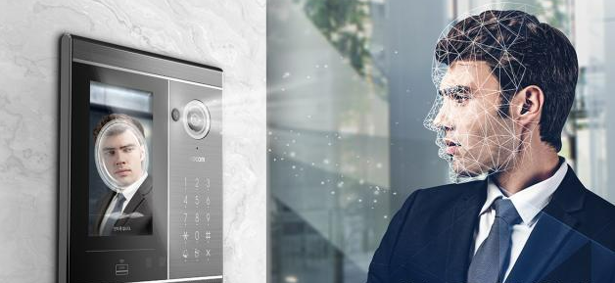

새롭게 구축되는 공동 출입문 출입 관리 시스템에서는 아래 핵심기능을 목표로 개발된다.

- 상시 출입하는 거주자의 경우 얼굴인식 기능을 통해 출입이 가능하다.
- 방문자의 경우 방문세대에서 발급하는 임시 QR코드를 통해 출입이 가능하다.
- 기존에 사용중이던 방식(ex>비밀번호)도 혼용이 가능하다.
- 아파트 관리자를 통해 편리하게 출입정보의 등록, 수정, 삭제가 가능하다.
- 침입시도가 검출되는 경우 아파트 관리자를 통해 관할 경찰서로의 신고가 가능하다.

Business Context Diagram
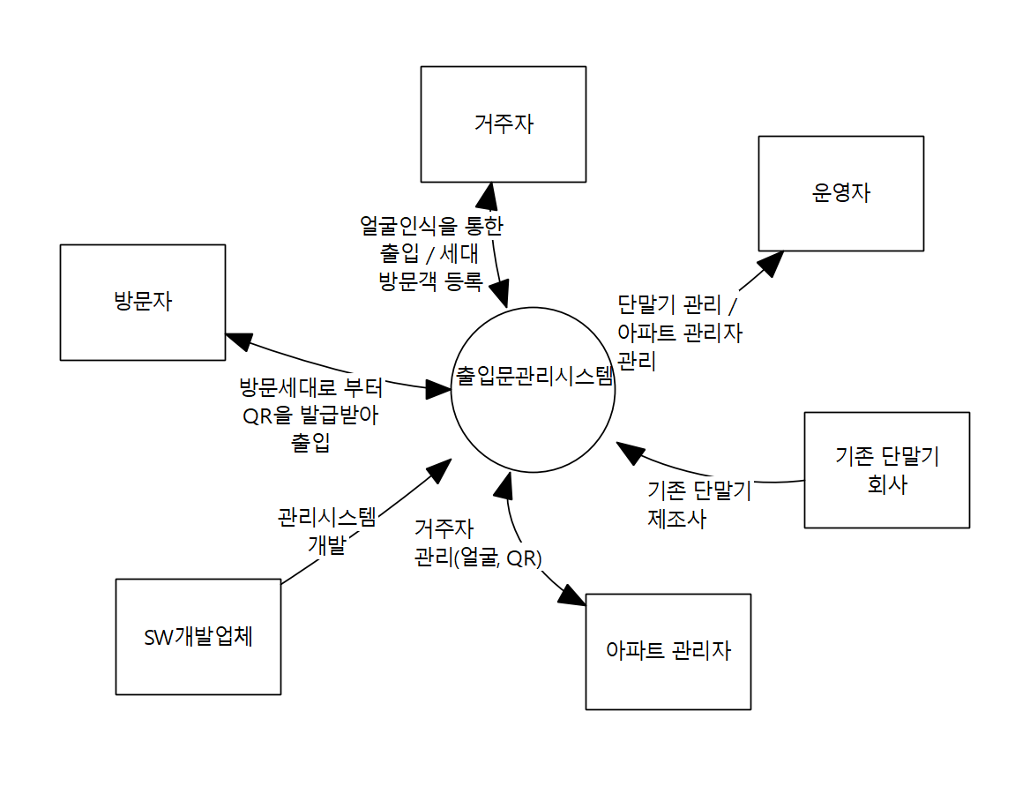

Stakeholder List

Stakeholder | Description
거주자 | 아파트에 거주하고 있는 주민  비접촉식 인증방식을 통한 공동현관 출입을 원하고 있음  강력한 보안 시스템을 통해 출입이 관리되기를 원함  그러면서도 쉽고 빠른 인증절차를 통해 편리한 공동현관 출입이 되어야 함
아파트 관리자 | 거주자 관리, 얼굴 및 QR 등록담당  각 세대별로 얼굴인식에 사용될 데이터를 수집하고, 필요에 따라 세대에 할당될 QR코드를 발급하는 역할  해당 인증방법에 대해 직접 Database에 입력할 수 있어야 하며 추가,수정,삭제 권한을 가지고 있음
운영자 | 단말기관리, 아파트 관리자 관리 (전체시스템의 운영자)  아파트 관리자가 사용하는 웹페이지를 관리하며, 인증서버에 대한 관리를 맡고 있음
방문자 | 택배, 배달등을 위해 세대현관까지 도달해야 하는 방문자  부재중일때를 대비하여 세대에서 방문 등록 후 발급받은 QR코드를 문자로 공유받아 공동현관을 출입할 수 있도록 함
단말기 회사 | 설치된 단말기의 제조사  단말기를 통해 획득된 영상이나 QR코드를 시스템으로 전달받기 위해 Interface를 정의해야 함  또한 시스템 적용시 기존동작에 문제가 없어야 함
SW개발업체 | 출입문 관리 시스템의 개발 업체  통합된 단말기 Interface를 이용하여 출입문 관리 시스템을 개발하고자 함

Business Goal List

Stakeholder | Business Goal
Stakeholder | ID | Statement | I
거주자 | BG-01 | 거주자는 인증절차의 간소화를 원하고 있으며, 얼굴인식의 경우 1초 이내에 출입허가가 완료되기를 기대 | 상
아파트 관리자 | BG-02 | 웹페이지를 통해 얼굴등록 및 QR발급이 쉽게 진행되기를 원하며, 로그인 계정을 통해 아파트단지가 결정되고 얼굴입력시 동/호 입력을 통해 자동으로 분류되기를 기대  침입 발생시 빠른 알림이 오기를 기대 | 중
운영자 | BG-03 | 아파트 관리자가 사용하는 웹페이지를 관리하며, 인증서버에 대한 관리를 맡고 있음  각 단말기의 동작상황과 서버의 동작상황을 관리자 페이지를 통해 한눈에 볼 수 있기를 기대하며, 아파트 별 단말기 등록, 수정, 삭제가 용이한 UI를 원하고 있음  인증서버에 문제가 발생시 즉각 조치가 되기를 기대하며, 침입 발생시 빠른 알림이 오기를 기대 | 중
방문자 | BG-04 | 미리 발급받은 QR코드를 통해 방문세대가 부재인 경우에도 시간을 빼앗기지 않고 출입이 가능하기를 기대 | 상
정기방문자 | BG-05 | 매일매일 정기적으로 방문이 필요한 당사자  QR코드를 매번 재발급 받지 않고 기간제 발급을 받아 사용하고자 한다. | 상
단말기 회사 | BG-06 | 각 단말기를 통해 획득된 얼굴인식 데이터 및 QR코드 데이터를 출입관리 시스템으로 전송하기 위한 프로토콜을 제공해 주는 역할을 해야하며, 해당 기능 적용시 기존 기능에 영향을 미치지 않기를 기대 | 중
SW개발업체 | BG-07 | 최소의 비용으로 개발하기 위하여 단말기 회사와 Interface를 통합하기를 기대함 | 중
* I : Importance

System Overview

System Context Diagram
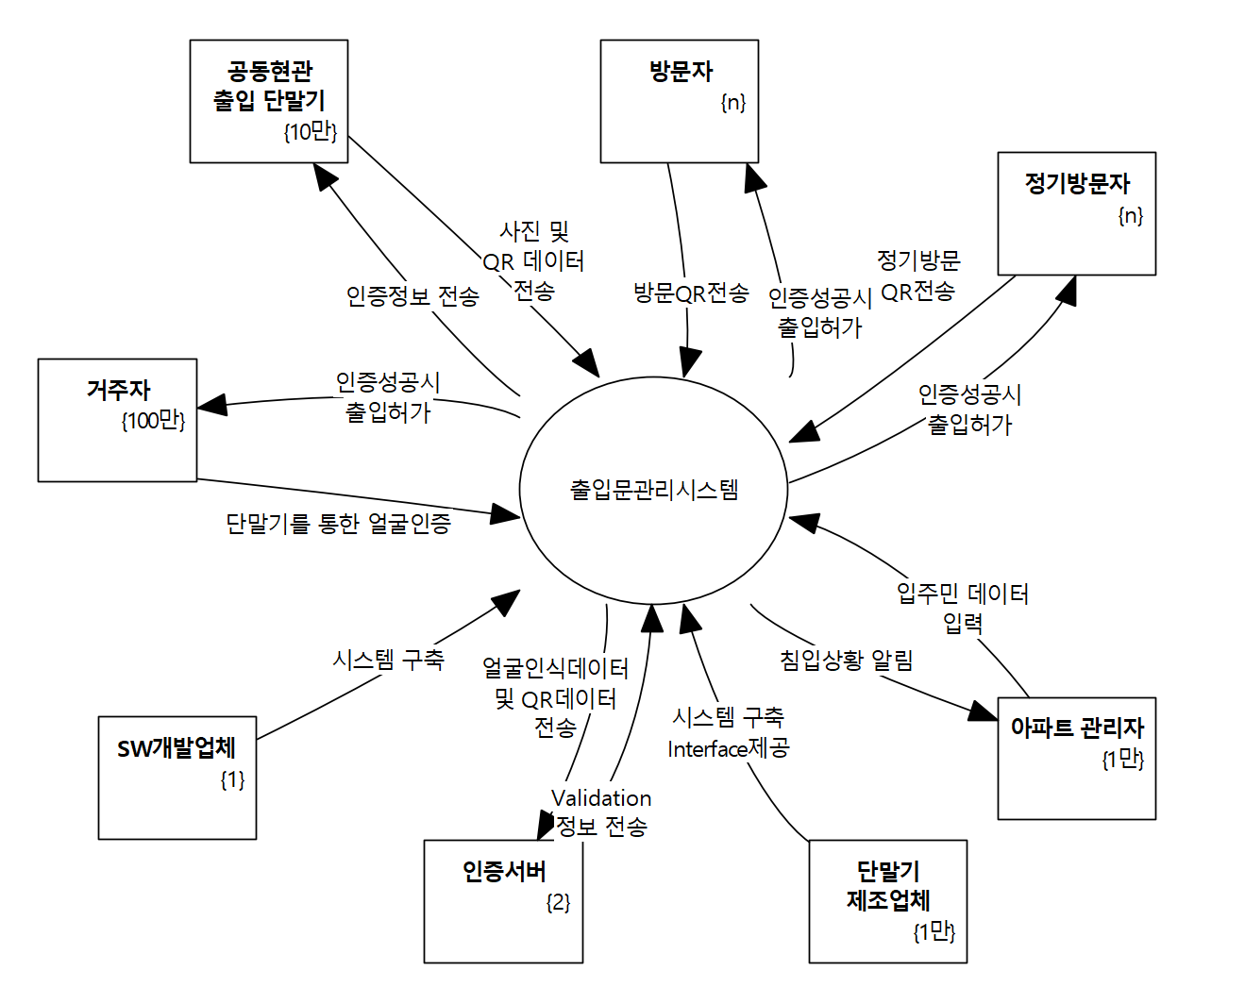

External Entity List

Name | Description
거주자 | 유형 : 사용자  핵심 기대 사항 : 집으로 드나드는 과정에서 공동현관 출입에 대한 절차가 복잡하지 않게 진행되기를 원한다.  반면 출입에 대한 보안이 강력하게 지켜져야 한다.  숙련도 : 얼굴인식을 위해 단말기 카메라에 본인의 얼굴을 잘 보여줄 수 있음
아파트 관리자 | 유형 : 사용자  핵심 기대 사항 : 모든 세대의 거주자에게 얼굴인식 시스템 도입을 공지하고, 필요한 사진 데이터를 수집하여 등록해야 한다.  등록절차가 복잡하지 않고, 휴먼에러가 적게 발생하는 방향으로 관리시스템이 만들어 졌으면 함  숙련도 : 새로운 얼굴등록 시스템을 처음 접하게 되며, 같은 아파트 내에서도 서로 다른 인증그룹이 존재함을 인지해야함
운영자 | 유형 : 관리자  핵심 기대 사항 : 시스템의 전반적인 운영을 맡고 있으며, 문제 발생시 해결능력을 가지고 있어야 함  침입자 발생시 상황 확인 후 신고접수가 원할하게 진행될 수 있도록 관리자 툴이 만들어 졌으면 함  숙련도 : 시스템의 전반적인 관리 지식이 있으며, 발생한 Error에 대하여 초동조치가 가능한 수준
방문자 | 유형 : 사용자  핵심 기대 사항 : 공동현관 출입에 문제가 없어야 하며, 스케줄상 정확한 시간에 출입하기 보다는, 해당 날짜에 1회 출입이 필요함  숙련도 : 스마트폰 문자를 통해 전달받은 QR코드를 통한 출입문 인증이 충분히 가능한 수준
정기방문자 | 유형 : 사용자  핵심 기대 사항 : 공동현관 출입에 문제가 없어야 하며, 정기적 방문을 위하여 1회성 QR코드 발급 보다는 기간제 QR코드 발급이 필요함  숙련도 : 스마트폰 문자를 통해 전달받은 QR코드를 통한 출입문 인증이 충분히 가능한 수준
공동현관 출입단말기 | 유형 : Device  역할 : 카메라를 통해 획득된 영상을 시스템으로 전송하는 장치  특성 : 기존에 설치된 카메라가 존재하는 모든 공동현관 단말기  - 640x480 이상의 해상도를 가짐  - Network을 통해 시스템에 접근이 가능  - 시스템 인증시 현관 출입문 개방 가능
단말기 제조업체 | 유형 : 제조사  핵심 기대 사항 : 기존에 동작하던 단말기 기능을 유지하며, 시스템에서 처리된 인증 결과에 따라 공동현관을 Unlock할 수 있는 기능이 있어야 함  숙련도 : Server에서 제공되는 Interface에 맞춰 획득된 카메라 영상을 전송할 수 있음
SW개발업체 | 유형 : 개발업체  핵심 기대 사항 : 설치되어있는 단말기 기종에 관계없이 해당 시스템이 적용될 수 있도록 개발하여 개발비용을 줄이고자 함  또한 설치 후 F/U을 고려하여 비용을 책정하고자 함
인증서버 | 유형 : Device  역할 : 전송된 영상을 통해 얼굴매칭 혹은 QR인증을 수행하는 장치  특성 : AI학습을 이용하여 얼굴인식률 향상, QR코드 인식  - 얼굴인식에 소요되는 시간 1000ms 이하  - QR코드 인식에 소요되는 시간 10ms 이하  - TCP/IP를 통해 영상을 전송받고 결과통보  - 인식결과 침입자 판단시 해당 결과를 운영자 및 아파트 관리자에게 알림

External Interface List

Name | Description
단말기를 통한 얼굴인증 | 유형 :  User Interface : 공동현관 단말기 카메라  System Interface : HTTPS  역할 : 단말기의 카메라를 통해 얼굴인식 데이터를 수집하고, 인증서버에 인증을 요청하는 역할  특성 :  - 데이터 포맷 : VGA 24bit  - 데이터 크기 : 10MB  - 주기/빈도 : 24 frame/sec  - 개인정보에 포함되기 때문에 암호화된 통신 필요
인증성공시 출입허가 | 유형 :  - System Interface : HTTPS  역할 : 단말기로부터 수신된 영상을 분석하여 등록된 사용자인지를 판단하며, 등록된 사용자로 판단되는 경우 출입허가를 회신  특성 :  - 데이터 포맷 : JSON  - 데이터 크기 : 1 KB  - 출입인가와 관련된 항목으로 암호화된 통신 필요
방문QR전송 | 유형 :  User Interface : 공동현관 단말기 카메라  System Interface : HTTPS  역할 : 단말기 카메라를 통해 QR Code를 인식하고, 해당 코드를 인증서버에 인증을 요청하는 역할  특성 :  - 데이터 포맷 : JSON  - 데이터 크기 : 1KB  - 출입인가와 관련된 항목으로 암호화된 통신 필요
입주민 데이터 입력 | 유형 :  User Interface : Web Application  System Interface : HTTPS  역할 : 얼굴인식을 통해 출입이 허가되는 Data를 입력하는 역할  특성 :  - 데이터 포맷 : JPG, Text  - 데이터 크기 : 10MB  - 출입인가와 관련된 항목으로 암호화된 통신 필요
침입상황 알림 | 유형 :  User Interface : App Push  System Interface : HTTPS  역할 : 침입상황이라고 판단된 상황에 대하여 운영자와 아파트 관리자에게 알림을 보냄  특성 :  - 데이터 포맷 : Text  - 데이터 크기 : 1KB  - Push알림을 보낼 수 있어야 함

System Feature List

ID | Title | Description | I | Related  Business Goal ID
SF-01 | 얼굴인식 기능 | 공동현관 출입시 단말기의 카메라를 이용하여 얼굴인식이 진행된다. 정확한 얼굴인식을 통해 거주자를 판별해야하고, 빠른시간 내에 동작해야 한다. 인식된 Data를 인증서버로 전송한다. | 상 | BG-01, BG-02
SF-02 | QR코드 인식 | 공동현관 출입시 단말기의 카메라를 이용하여 QR코드 인식이 진행된다. 정확한 QR코드 인식을 통해 오류가 없어야 하며, 빠르게 동작해야 한다. 인식된 QR코드의 문자열 형태로 Decryption되며, 해당 데이터는 인증서버로 전송된다. | 상 | BG-04, BG-05
SF-03 | 관리자 페이지 | 아파트 관리자와 서버 운영자가 각각의권한으로 접속이 가능하다. 아파트 관리자는 인증된 사용자의 얼굴사진을 등록하거나, QR코드를 발급하기 위해 Web Page 형식의 UI를 제공한다. 아파트 관리자와 서버 운영자 모두의 권한으로는 단말기의 상태나 출입정보를 확인할 수 있으며, 침입시도 발생시 알림을 받는 용도로 사용된다. | 하 | BG-02, BG-03
SF-05 | 출입인증 기능 | 인증서버에서 각 단말기로부터 수신한 데이터를 기반으로 Database에 접근하여 인증된 사용자인지를 판단한다. | 상 | BG-01, BG-02, BG-04, BG-05, BG-06
SF-06 | 침입 알림 기능 | 단말기에 인식된 얼굴이 등록되어 있지 않은경우, 아파트관리자와 운영자에게 알림을 보낸다. | 중 | BG-02, BG-03
* I: Importance

Architectural Driver

Use Case Model

Use Case Diagram
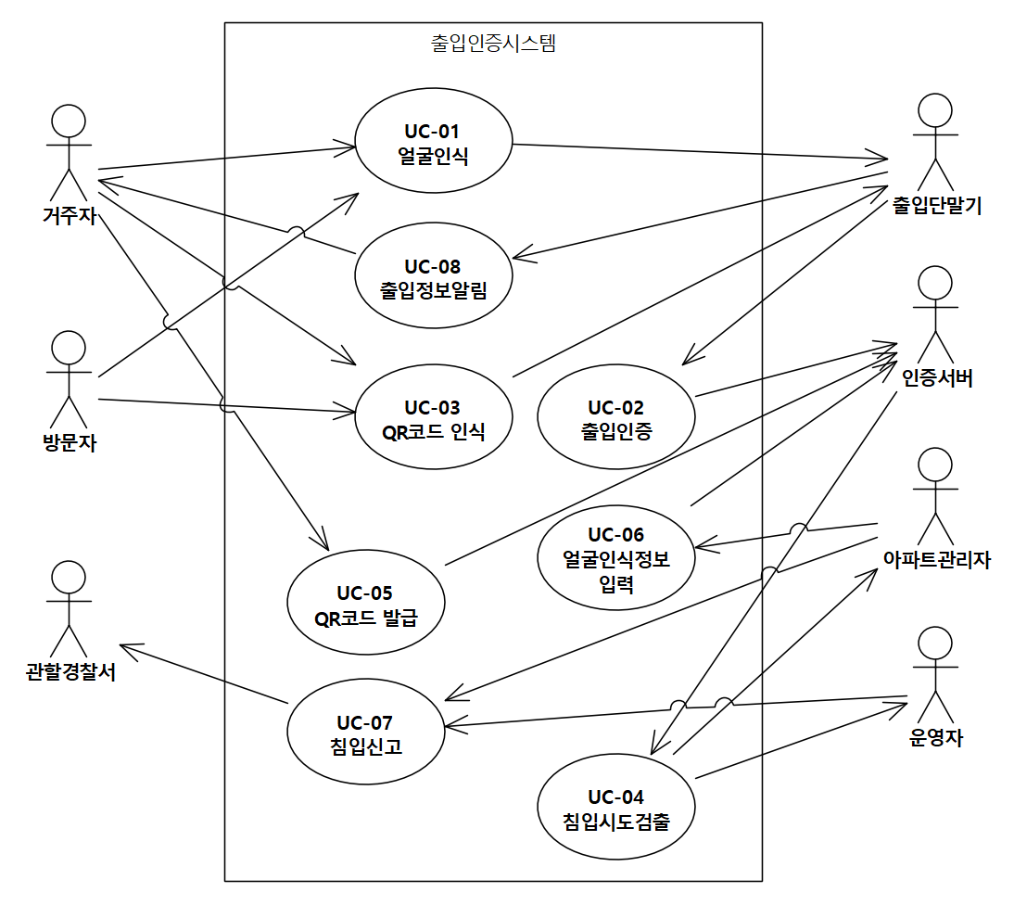

Actor List

Name | Description
거주자 | 아파트 거주민으로서 공동현관을 가장 많이 출입하게 되는 사용자. 출입시스템에서 얼굴인식을 통해 자택출입을 해야한다.  시스템 관점에서의 Actor 역할:  - 공동현관 출입시스템에 도달하여 카메라에 얼굴인식을 시도
방문자 | 아파트에 거주하는 주민에게 방문하는 1회성 혹은 정기적 사용자. 불특정 다수가 해당 역할을 할 수 있으므로, QR코드를 통해 출입허가를 받음  시스템 관점에서의 Actor 역할:  - 공동현관 출입시스템에 도달하여 카메라에 QR코드 인식을 시도
출입단말기 | 공동현관에서 카메라를 통해 얼굴 또는 QR코드를 인식하는 역할  시스템 관점에서의 Actor 역할:  - 거주자나 방문자로부터 카메라를 통해 데이터 인식  - 인증서버로 해당 데이터를 전송  - 인증서버로부터 전달받은 인증정보를 통해 출입문 개방
인증서버 | 출입단말기로부터 전달된 데이터를 통해 출입여부를 판단하여 출입 가능 여부 회신  아파트 관리자나 운영자로부터 출입이 허가되는 사용자를 입력받아 Database에 저장하는 역할  시스템 관점에서의 Actor 역할:  - 출입시 전달받은 인증 데이터를 통해 출입허가  - 출입이 허가되는 사용자에 대한 입력, 수정, 삭제기능 제공
아파트 관리자 | 출입 관리 시스템을 통해 출입이 허가되는 사용자의 얼굴을 등록하거나, 방문자의 QR코드를 발급할 수 있음  시스템 관점에서의 Actor 역할:  - 거주자에 대한 정보 입력, 수정, 삭제 권한  - 무단침입 발생시 알림을 받아 신고 여부를 판단
운영자 | 출입관리시스템을 운영하는 운영자.  무단침입 발생시 알림을 통해 전달받아 곧바로 경찰에 신고가 가능  시스템 관점에서의 Actor 역할:  - 관리시스템의 동작상태, 무단침입 여부, 출입 내역확인 등 시스템의 전반적인 상태를 확인할 수 있음  - 무단침입 발생시 알림을 받아 신고 여부를 판단
관할경찰서 | 인증서버에서 침입 발생시 아파트 관리자나 운영자의 판단에 의해 신고가 진행되면 신고를 받고 출동가능  시스템 관점에서의 Actor 역할:  - 인증서버에서 침입이 판단되는 경우 아파트 관리자나 운영자에게 알림이 통보되고, 신고가 진행되는 경우 해당 신고를 받는 역할

Use Case List

ID | Title | Description | Priority |  | System  Feature ID
ID | Title | Description | I | D | System  Feature ID
UC-01 | 얼굴인식 | 출입단말기의 카메라를 통해 전달받은 얼굴정보를 얼굴인식 기능을 이용하여 인증서버로 전송한다. | 상 | 상 | SF-01
UC-02 | 출입인증 | 출입단말기에서 획득된 데이터를 인증서버로 전달하여 출입이 가능한지 여부를 판단한다. | 상 | 상 | SF-02
UC-03 | QR코드 인식 | 출입단말기의 카메라를 통해 전달받은 QR코드 정보를 QR코드 인식 기능을 이용하여 Decription한 뒤 인증서버로 전송한다. | 상 | 하 | N/A
UC-04 | 침입시도검출 | 출입단말기에서 얼굴인식 정보를 인증서버로 전송하고, 인증서버로부터 등록되지 않은 사용자로 판단되면 침입시도로 간주한다. | 상 | 상
UC-05 | QR코드 발급 | 거주자는 세대 방문을 원하는 사용자가 발생하는 경우 스마트폰 어플리케이션을 통해 QR코드를 발급받아 방문자에게 전달할 수 있다. | 중 | 하
UC-06 | 얼굴인식정보 관리 | 아파트 관리자는 거주자로부터 사진 데이터를 전달받아 인증서버에 등록할 수 있으며 수정, 삭제 권한을 가지고 있다. | 중 | 중
UC-07 | 침입신고 | 출입단말기에서 인증서버로 전달된 얼굴인식 데이터가 등록된 사용자가 아닌경우 인증서버는 아파트 관리자 및 운영자에게 침입알림을 전달한다.  아파트 관리자 및 운영자는 해당 알림을 받고 신고 여부를 판단할 수 있다. | 상 | 중
UC-08 | 출입정보알림 | 출입단말기는 QR코드가 인증서버에서 인증되어 출입이 허가된 경우 해당 QR코드를 발급받은 거주자에게 알림을 전송한다. | 하 | 하
* I: Importance, D: Difficulty

UC-01 얼굴인식

Scenario List

Scenario Title | Kind | Description
거주자 출입 | 기본 | 거주자가 공동현관 단말기에 얼굴인식을 시도한다. 얼굴인식이 완료되면 인증서버에 해당 내용을 전송한다.
마스크를 착용한 거주자의 출입 | 선택 | 얼굴이 등록된 거주자의 출입이긴 하나 마스크 착용시 얼굴인식에 실패할 수 있다.
카메라 오작동 | 예외 | 얼굴인식에 사용되는 카메라의 오작동으로 얼굴을 인식하지 못하여 인증서버와의 통신이 시도되지 않는다.

거주자 출입

Pre condition

Title | Description
출입단말기 대기상태 | 움직임이 감지되면 얼굴을 인식하기 위한 카메라를 동작시킨다.

Post condition

Title | Description
얼굴인식 완료 | 얼굴인식이 완료되면 인증서버로 해당 정보를 전송하여 출입 가능 여부를 통보받는다.

Flow of events

Step No. | Description
1 | 거주자가 출입을 위해 공동현관 출입 단말기 앞에 도착한다.
2 | 출입 단말기는 카메라를 통해 얼굴을 인식하고 인식된 정보를 인증서버에 통보한다.
3 | 인증서버는 인식된 정보를 바탕으로 출입여부 판단 후 출입단말기에 출입 허가를 통보한다.
4 | 출입단말기는 출입허가 통보를 확인하고 출입문을 개방한다.

UC-02 출입인증

Scenario List

Scenario Title | Kind | Description
출입허가 | 기본 | 출입 단말기에서 얼굴 혹은 QR코드를 인식하고, 해당 정보를 인증서버에 전송한 후 등록된 사용자 임을 확인되면 출입문을 개방한다.
등록되지 않은 출입정보 | 선택 | 출입 단말기에서 얼굴 혹은 QR코드를 인식하고, 해당 정보를 인증서버에 전송한 후 등록되지 않은 사용자인 경우 출입문을 열지 않고 경고 메시지를 발생시킨다.
인증서버 오작동 | 예외 | 출입 단말기에서 얼굴 혹은 QR코드를 인식한 뒤, 해당 정보를 인증서버에 전송하였지만 인증서버로부터 일정시간 응답이 오지 않는 경우 경고 메시지를 발생시킨다.

출입허가

Pre condition

Title | Description
인증서버 대기상태 | 인증서버가 정상적으로 동작이 가능한 상태

Post condition

Title | Description
인증 완료 | 인증된 사용자에 대한 정보를 회신하면, 정상적으로 출입이 가능한 상태임을 출입단말기에게 전달한다.

Flow of events

Step No. | Description
1 | 출입 단말기는 카메라를 통해 QR코드를 인식하고 인식된 정보를 인증서버에 통보한다.
2 | 인증서버는 인식된 정보를 바탕으로 출입여부 판단 후 출입단말기에 출입 허가를 통보한다.
3 | 출입단말기는 출입허가 통보를 확인하고 출입문을 개방한다.

UC-03 출입인증

Scenario List

Scenario Title | Kind | Description
방문자 출입 | 기본 | 방문자가 공동현관 단말기에 QR코드인식을 시도한다. QR코드인식이 완료되면 인증서버에 해당 내용을 전송한다.
훼손된 QR코드를 소유한 방문자 출입 | 선택 | 훼손된 QR코드의 경우 출입단말기에서 QR코드로 인식하지 못하여 더 이상 진행되지 않는다.
카메라 오작동 | 예외 | QR코드인식에 사용되는 카메라의 오작동으로 QR코드를 인식하지 못하여 인증서버와의 통신이 시도되지 않는다.

방문자 출입

Pre condition

Title | Description
출입단말기 대기상태 | 움직임이 감지되면 QR코드를 인식하기 위한 카메라를 동작시킨다.

Post condition

Title | Description
QR코드인식 완료 | QR코드인식이 완료되면 인증서버로 해당 정보를 전송하여 출입 가능 여부를 통보받는다.

Flow of events

Step No. | Description
1 | 거주자가 출입을 위해 공동현관 출입 단말기 앞에 도착한다.
2 | 출입 단말기는 카메라를 통해 얼굴을 인식하고 인식된 정보를 인증서버에 통보한다.
3 | 인증서버는 인식된 정보를 바탕으로 출입여부 판단 후 출입단말기에 출입 허가를 통보한다.
4 | 출입단말기는 출입허가 통보를 확인하고 출입문을 개방한다.

UC-04 침입시도 검출

Scenario List

Scenario Title | Kind | Description
미등록자 출입 | 기본 | 등록되지 않은 사용자가 출입문에 얼굴을 인식하는 경우 인증인증서에서 미등록 사용자임을 확인하고, 이를 아파트 관리자와 운영자에게 알린다.
카메라 오작동 | 예외 | 얼굴인식에 사용되는 카메라의 오작동으로 얼굴정보를 인식하지 못하여 인증서버와의 통신이 시도되지 않는다.

미등록자 출입

Pre condition

Title | Description
출입단말기 대기상태 | 움직임이 감지되면 얼굴정보를 인식하기 위한 카메라를 동작시킨다.

Post condition

Title | Description
얼굴인식 완료 | 얼굴인식이 완료되면 인증서버로 해당 정보를 전송하며, 해당 얼굴정보가 미등록자인 경우 아파트 관리자와 운영자에게 침입을 통보한다.

Flow of events

Step No. | Description
1 | 미등록자가 출입을 위해 공동현관 출입 단말기 앞에 도착한다.
2 | 출입 단말기는 카메라를 통해 얼굴정보를 인식하고 인식된 정보를 인증서버에 통보한다.
3 | 인증서버는 인식된 정보의 등록여부를 판단하고 등록되지 않은 사용자의 경우 아파트 관리자와 운영자에게 알림을 통보한다.
4 | 아파트 관리자와 운영자는 침입시도 알림을 수신한 뒤, 침입여부를 확인하고 침입으로 판단되는 경우 신고를 접수한다.

UC-05 QR코드 발급

Scenario List

Scenario Title | Kind | Description
방문자 QR코드 발급 | 기본 | 거주자는 스마트폰 어플리케이션을 통해 방문자 정보, 방문시간, 방문목적을 입력한 후 QR코드를 발급받고 방문자의 연락처로 해당 코드를 전송한다.
발급 QR코드 조회 | 선택 | 거주자는 본인이 발급받은 QR코드 내역을 조회할 수 있다.
발급 QR코드 삭제 | 선택 | 거주자는 발급받은 QR코드 리스트에서 원하지 않는 발급 내역을 삭제할 수 있다.
인증서버 오작동 | 예외 | 인증서버가 정상적으로 동작하지 않는 경우 해당 정보를 스마트폰 어플리케이션에서 알려준다.

방문자 QR코드 발급

Pre condition

Title | Description
스마트폰 어플리케이션 및 인증서버 정상동작 | 거주자는 스마트폰에서 발급 어플리케이션을 동작하고, 인증서버가 정상상황임을 확인한다.

Post condition

Title | Description
방문정보 확인 및 QR코드 발급 | 거주자가 스마트폰 어플리케이션에서 방문정보를 정상적으로 입력한 경우, 입력내역을 확인하고 QR코드를 발급받는다

Flow of events

Step No. | Description
1 | 거주자는 본인의 스마트폰 어플리케이션을 통해 방문자 정보를 입력한다.
2 | 입력이 완료된 후 인증서버로 해당 정보가 전송된다.
3 | 인증서버로부터 QR코드가 발급되어 스마트폰 어플리케이션에 표시된다.
4 | 발급받은 QR코드는 방문자 정보에 입력된 연락처를 통해 공유된다.

UC-06 얼굴인식 정보관리

Scenario List

Scenario Title | Kind | Description
거주자 데이터 입력 | 기본 | 아파트 관리자는 관리자 페이지를 통해 거주자의 얼굴정보를 입력하고, 해당 정보는 인증서버에 저장된다.
거주자 데이터 수정 | 선택 | 아파트 관리자는 관리자 페이지를 통해 입력된 거주자의 얼굴정보를 선택하여 수정이 가능하다.
거주자 데이터 삭제 | 선택 | 거주자가 변경되면 관리자 페이지를 통해 기존 거주자의 얼굴정보를 삭제할 수 있다.
거주자 데이터 조회 | 선택 | 아파트 관리자는 특정세대에 대하여 등록된 정보를 조회할 수 있다.
인증서버 오작동 | 예외 | 인증서버가 정상적으로 동작하지 않는 경우 해당 정보를 관리자 페이지에 보여주고, 동작이 불가한 상황임을 알린다.

거주자 데이터 입력

Pre condition

Title | Description
관리자 페이지 및 인증서버 정상동작 | 아파트 관리자는 관리자 페이지를 로그인이 가능하며 초기 페이지를 확인할 수 있는 상태이다.

Post condition

Title | Description
거주자 데이터 저장 | 거주자 데이터를 정상적으로 입력한 뒤, 저장기능을 통해 인증서버로 정보를 전송한다.

Flow of events

Step No. | Description
1 | 아파트 관리자가 관리자 페이지에 로그인 한다.
2 | 거주자 입력메뉴에서 거주민으로부터 획득한 거주민 데이터를 입력한다.
3 | 입력이 완료된 후 저장기능을 통해 인증서버로 해당 정보가 전송된다.

UC-07 침입신고

Scenario List

Scenario Title | Kind | Description
아파트 관리자의 침입신고 | 기본 | 출입단말기로부터 전송된 얼굴인식 결과가 인증서버에서 침입으로 판단되는 경우 아파트 관리자에게 통보되며, 아파트 관리자는 해당 상황이 실제 침입상황으로 판단되면 신고를 접수한다.
아파트 관리자의 재확인시 침입시도가 아닌 경우 | 선택 | 출입단말기로부터 전송된 얼굴인식 결과가 인증서버에서 침입으로 판단되는 경우 아파트 관리자에게 통보되며, 아파트 관리자는 해당 상황이 단순 오작동으로 판단되면 신고를 접수하지 않고 해당 알림을 종료한다.
얼굴인식 오작동 | 예외 | 등록된 거주자가 얼굴인식 오작동으로 인하여 침입으로 판단되는 경우가 있다.

아파트 관리자의 침입신고

Pre condition

Title | Description
출입단말기 및 인증서버 정상동작 상태 | 출입단말기를 통해 들어온 정보가 인증서버로 전송되고, 인증서버는 해당 정보가 등록되지 않았음을 확인한다.

Post condition

Title | Description
침입사실 확인 및 신고접수 | 아파트 관리자에게 침입알림이 전달되면, 아파트 관리자는 침입여부를 판단하고 신고를 접수한다.

Flow of events

Step No. | Description
1 | 미등록자가 출입을 위해 공동현관 출입 단말기 앞에 도착한다.
2 | 출입 단말기는 카메라를 통해 얼굴정보를 인식하고 인식된 정보를 인증서버에 통보한다.
3 | 인증서버는 인식된 정보의 등록여부를 판단하고 등록되지 않은 사용자의 경우 아파트 관리자와 운영자에게 알림을 통보한다.
4 | 아파트 관리자와 운영자는 침입시도 알림을 수신한 뒤, 침입여부를 확인하고 침입으로 판단되는 경우 신고를 접수한다.

UC-08 출입정보알림

Scenario List

Scenario Title | Kind | Description
거주자가 등록한 방문자 출입 | 기본 | 방문자가 공동현관 단말기에 QR코드인식을 시도한다. QR코드인식이 완료되면 인증서버에 해당 내용을 전송하고, 인증서버는 QR코드를 발급한 거주자에게 해당 내용을 알린다.
다른세대의 거주자가 등록한 방문자 출입 | 선택 | 방문자가 QR코드를 인식하여 출입한 경우, 거주자 본인세대가 아닌 다른세대의 거주자가 발급한 QR코드인 경우에는 알림을 통보하지 않는다.
거주자가 등록한 방문자이지만 사용기한이 지난 QR코드를 통해 출입시도 | 예외 | 사용기한이 지난 QR코드를 통해 출입시도가 발생하면, 해당 내용을 거주자에게 통보하고, 출입문은 개방되지 않는다.

거주자가 등록한 방문자 출입

Pre condition

Title | Description
QR코드를 발급받은 거주자 | 출입을 시도한 방문자는 해당 거주자를 통해 QR코드를 발급받은 상태

Post condition

Title | Description
방문알림 | QR코드 인식이 완료되고 출입이 허가되면, QR코드를 발급받은 거주자에게 알림 통보.

Flow of events

Step No. | Description
1 | 방문자는 QR코드를 통해 출입인증을 받는다.
2 | 인증서버는 해당 QR코드가 유효함을 확인하고, 출입단말기로 출입허가 내용을 통보한다. 그리고 해당 QR코드를 발급받은 거주자에게 알림을 전송한다.

Quality Attribute Scenario

QA Scenario List

ID | Title | Type | Priority |  | Related  Use Case | System  Feature  ID
ID | Title | Type | I | D | Related  Use Case | System  Feature  ID
QA-01 | 거주자 얼굴인식 정확도 | Reliability | 상 | 상 | UC-01 | SF-01
QA-02 | 거주자 얼굴인식 동작시간 | Performance | 상 | 상 | UC-01 | SF-01
QA-03 | 방문자 QR코드 인식 정확도 | Reliability | 상 | 중 | UC-03 | SF-02
QA-04 | 방문자 QR코드 인식 동작시간 | Performance | 중 | 중 | UC-03 | SF-02
QA-05 | 인증서버와의 통신 보안 | Security | 상 | 중 | UC-02 | SF-05, SF-06
QA-06 | 인증서버 응답시간 | Performance | 상 | 상 | UC-02 | SF-05, SF-06
QA-07 | 인증서버 결함발생시 복구 | Availability | 상 | 상 | UC-02 | SF-03
QA-08 | 침입 시도 통보 시간 | Performance | 상 | 상 | UC-04, UC-07 | SF-06
QA-09 | 출입단말기 결함발생시 복구 | Availability | 상 | 상 | UC-02 | SF-03

QA-01 거주자 얼굴인식 정확도

QA Type | Reliability
Description | 인증서버는 정상동작 상태에서 인식된 데이터와 등록된 데이터를 비교하여 동일한 얼굴인 경우 99.9%로 인증 허가를 발급한다.
Source of Stimulus | 출입단말기  - 출입단말기 10만대
Stimulus | 출입단말기로부터 얼굴데이터를 수신  - 등록가능한 얼굴정보 최대 1000만개
Artifact | 공동현관 출입 관리 시스템
Environment | 인증서버 정상동작 상태  - CPU 사용량 70%, Memory 사용량 60% 이하  - 최대 동시 인증요청 1000개
Response | 전달받은 얼굴 데이터의 출입가능 여부
Response Measure | 등록된 얼굴에 대한 출입허가 정확도 99.9% 이상

QA-02 거주자 얼굴인식 동작시간

QA Type | Performance
Description | 출입단말기는 카메라를 통해 출입자의 얼굴을 인식하며, 카메라가 동작한 이후 1000ms 이내에 얼굴을 인식한다.
Source of Stimulus | 출입단말기  - 출입단말기 10만대
Stimulus | 출입단말기로부터 얼굴데이터를 수신  - 등록가능한 얼굴정보 최대 1000만개
Artifact | 공동현관 출입 관리 시스템
Environment | 인증서버 정상동작 상태  - CPU 사용량 70%, Memory 사용량 60% 이하  - 최대 동시 인증요청 1000개
Response | 얼굴인식 완료 여부를 카메라 UI에 표시한다.
Response Measure | 얼굴인식 완료까지 소요되는 시간 1000ms 이내

QA-03 방문자 QR코드 인식 정확도

QA Type | Reliability
Description | 출입단말기는 카메라를 통해 QR코드를 인식하며, 해당 QR코드를 해석한다.
Source of Stimulus | 출입단말기  - 출입단말기 10만대
Stimulus | 출입단말기로부터 QR코드 데이터를 수신  - 등록가능한 QR코드 정보 최대 1000만개
Artifact | 공동현관 출입 관리 시스템
Environment | 인증서버 정상동작 상태  - CPU 사용량 70%, Memory 사용량 60% 이하  - 최대 동시 인증요청 1000개
Response | 전달받은 QR코드 데이터의 출입가능 여부
Response Measure | 등록된 QR코드에 대한 출입허가 정확도 100%

QA-04 방문자 QR코드 인식 동작시간

QA Type | Performance
Description | 출입단말기는 카메라를 통해 출입자의 QR코드를 인식하며, 카메라가 동작한 이후 100ms 이내에 QR코드를 인식한다.
Source of Stimulus | 출입단말기  - 출입단말기 10만대
Stimulus | 출입단말기로부터 얼굴데이터를 수신  - 등록가능한 얼굴정보 최대 1000만개
Artifact | 공동현관 출입 관리 시스템
Environment | 인증서버 정상동작 상태  - CPU 사용량 70%, Memory 사용량 60% 이하  - 최대 동시 인증요청 1000개
Response | QR코드인식 완료 여부를 카메라 UI에 표시한다.
Response Measure | 얼굴인식 완료까지 소요되는 시간 100ms 이내

QA-05 인증서버와의 통신 보안

QA Type | Security
Description | 출입단말기는 얼굴정보 및 QR코드 정보를 확인하고, 해당 내용을 인증서버로 전송한다. 전송시 암호화를 위하여 HTTPS방식으로 Json String을 전송한다.
Source of Stimulus | 출입단말기  - 출입단말기 10만대  인증서버  - 출입단말기 10만대당 2대의 인증서버
Stimulus | 출입단말기로부터 데이터 수신  - HTTPS 프로토콜 사용
Artifact | 공동현관 출입 관리 시스템
Environment | 인증서버 정상동작 상태  - CPU 사용량 70%, Memory 사용량 60% 이하  - 최대 동시 인증요청 1000개
Response | 인증서버에서 전달받는 통신 Protocol 확인 (HTTPS)
Response Measure | 인증서가 없는 상태에서 HTTP Request 확인

QA-06 인증서버 응답시간

QA Type | Performance
Description | 인증서버는 정상동작 상태에서 출입단말기로부터 정보를 수신한 뒤, 1000ms 이내에 인증결과를 회신한다.
Source of Stimulus | 출입단말기  - 출입단말기 10만대
Stimulus | 출입단말기로부터 얼굴데이터를 수신  - 등록가능한 얼굴정보 최대 1000만개
Artifact | 공동현관 출입 관리 시스템
Environment | 인증서버 정상동작 상태  - CPU 사용량 70%, Memory 사용량 60% 이하  - 최대 동시 인증요청 1000개
Response | 전달받은 얼굴 데이터의 출입가능 여부
Response Measure | 얼굴정보 및 QR코드 정보를 인증한 뒤 1000ms 이내에 회신

QA-07 인증서버 결함 발생시 복구

QA Type | Availability
Description | 인증서버는 오류 발생으로 인하여 동작이 멈춘 경우, 운영자에게 알리고 10초 이내에 재가동한다.
Source of Stimulus | 인증서버 내 시스템 모니터링
Stimulus | 인증서버 시스템 이상 발생
Artifact | 인증서버
Environment | 인증서버 정상동작 상태  - CPU 사용량 70%, Memory 사용량 60% 이하  - 최대 동시 인증요청 1000개
Response | 운영자에게 이상 발생을 알리고, 즉시 재가동
Response Measure | 인증서버 이상 발생을 10초 이내에 감지하여, 운영자에게 알리고 10초 이내에 재가동

QA-08 침입 시도 통보 시간

QA Type | Performance
Description | 인증서버는 정상동작 상태에서 침입으로 판단되는 정보가 수신된 경우 1초이내에 알림을 전송한다.
Source of Stimulus | 인증서버
Stimulus | 인증서버에서 침입으로 판단되는 정보가 수신된 경우
Artifact | 인증서버
Environment | 인증서버 정상동작 상태
Response | 아파트 관리자와 운영자에게 침입 알림
Response Measure | 얼굴이 인식된 시간으로부터 1초이내에 알림 전달

QA-09 출입단말기 결함발생시 복구

QA Type | Availability
Description | 출입단말기는 오류 발생으로 인하여 동작이 멈춘 경우, 아파트 관리자에게 알리고 10초 이내에 재가동한다.
Source of Stimulus | 출입단말기 내 시스템 모니터링
Stimulus | 출입단말기 시스템 이상 발생
Artifact | 출입단말기
Environment | 출입단말기 정상동작 상태
Response | 아파트 관리자에게 이상 발생을 알리고, 즉시 재가동
Response Measure | 출입단말기 이상 발생을 10초 이내에 감지하여, 아파트 관리자에게 알리고 10초 이내에 재가동

Top Level Design Description

System Infrastructure View

System Infrastructure Diagram

<작성 방법>
- 개발된 시스템 운용에 필요한 노드 및 노드 간의 통신과 노드의 실행 환경을 표현한다.
- 노드의 유형과 역할(기능/QA)에 일치하는 구체적인 이름을 기술한다.
- 각 노드 간의 필요한 모든 통신 경로가 식별하고 통신 방법을 구체적으로 기술한다.
- 각 노드 별로 SW 컴포넌트의 실행에 필요한 SW 환경(플랫폼)을 <<execution environment>>로써 식별한다.
- Diagram 및 Node/Execution Environment/Communication Path Specification을 통해서 AD 특히 QA(성능, 가용성 등)에 대한 분석이 가능해야 한다.

<예시>
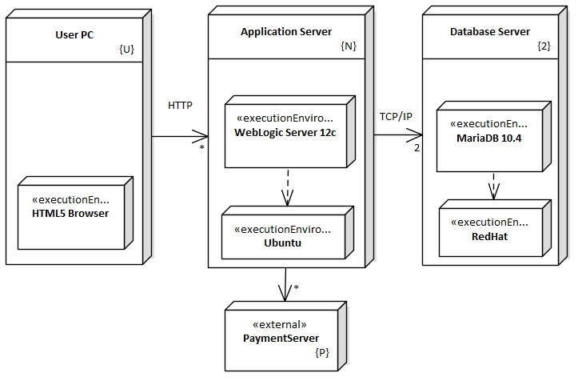

Node Specification

<작성 방법>
- System infrastructure diagram에서 표시된 각 노드(<<external>> 제외) 별로 기술한다.
- 각 노드의 설명이 구체적인가? 즉 각 노드가 시스템의 기능/QA 측면에서 어떤 역할을 하는지 설명이 필요하다.
- 복수 개 Multiplicity 인 경우 각 Instance의 역할을 명확히 기술한다.
- 또한 각 노드의 특성(CPU, Memory, HDD 등 HW 사양)과 그러한 특성을 결정한 근거를 4장에서 식별한 Architectural driver(QA 등)의 충족과 관련하여 정당화한다.

Name | Description
User PC
Application Server
Database Server

Execution Environment Specification

<작성 방법>
- System infrastructure diagram에서 표시된 각 <<execution environment>> 별로 기술한다.
- 각 노드의 설명이 구체적인가? 즉 각 <<execution environment>> 특성(SW 제품 및 버전 등 SW 사양)과 그러한 특성을 결정한 근거를 4장에서 식별한 Architectural driver(QA 등)의 충족과 관련하여 정당화한다.

Node | Name | Description
 | HTML5 Browser
 | WebLogic Server12c

Communication Path Specification

<점검 기준>
- System infrastructure diagram에서 표시된 각 통신 경로 별로 기술되었는가?
- 각 통신 경로의 설명이 구체적인가? 즉 각 통신 경로의 특성(통신을 위한 HW 및 SW 특성)과 그러한 특성을 결정한 근거를 4장에서 식별한 Architectural driver(QA 등)의 충족과 관련하여 정당화한다

Path | Description
User PC – Application Server
Application Server – Database Server

Structure View

Static Structure Model

Static Structure Diagram

<작성 방법>
- 시스템의 AD(기능 및 QC)를 달성하기 위하여 필요한 주요 Component가 식별되었는가?
- Availability, Performance 등의 QA에 대하여 적절한 설계 전략(tactic)이 적용되었는가?
- Product line, Team allocation, build-versus-buy 등을 고려하여 Component가 식별되었는가?
- Component는 시스템의 QA(성능, 가용성 등) 달성에 필요한 적절한 Multiplicity가 정의되었는가?

- 각 컴포넌트는 높은 응집도를 가지는가? 즉 기능적, 변경, 재사용 단위가 될 수 있는가?
- 각 Component의 Port/Interface가 명확히 식별되었는가? 즉 Component가 제공하는 Interface의 Client 별로 Port가 정의되었는가?
- 각 Port의 Provided Interface는 ISP를 충족시키고 있는가?
- 각 Port는 communication mechanism이 stereotype으로 명시되었는가?

- Layer pattern 등 시스템 QA에 필요한 architecture pattern이 적절하게 적용되었는가?
- Component의 수가 많은 경우 Package를 이용하여 Component들을 타당하게 grouping 하였는가? 즉 sub layering이 적용되었는가?

- Component의 이름은 Provided Interface를 구현하는 특정 구현 방법, 플랫폼, 기능의 범위 등을 구체적으로 표현한다.
- Interface의 이름은 구현 방법, 플랫폼, 기능의 범의 등을 암시하지 않는 일반적인 용어로 표현한다. 즉 Interface 이름은 해당 interface를 구현하는 Component와 독립적인가?
- Interface의 이름이 Client에 독립적인가?

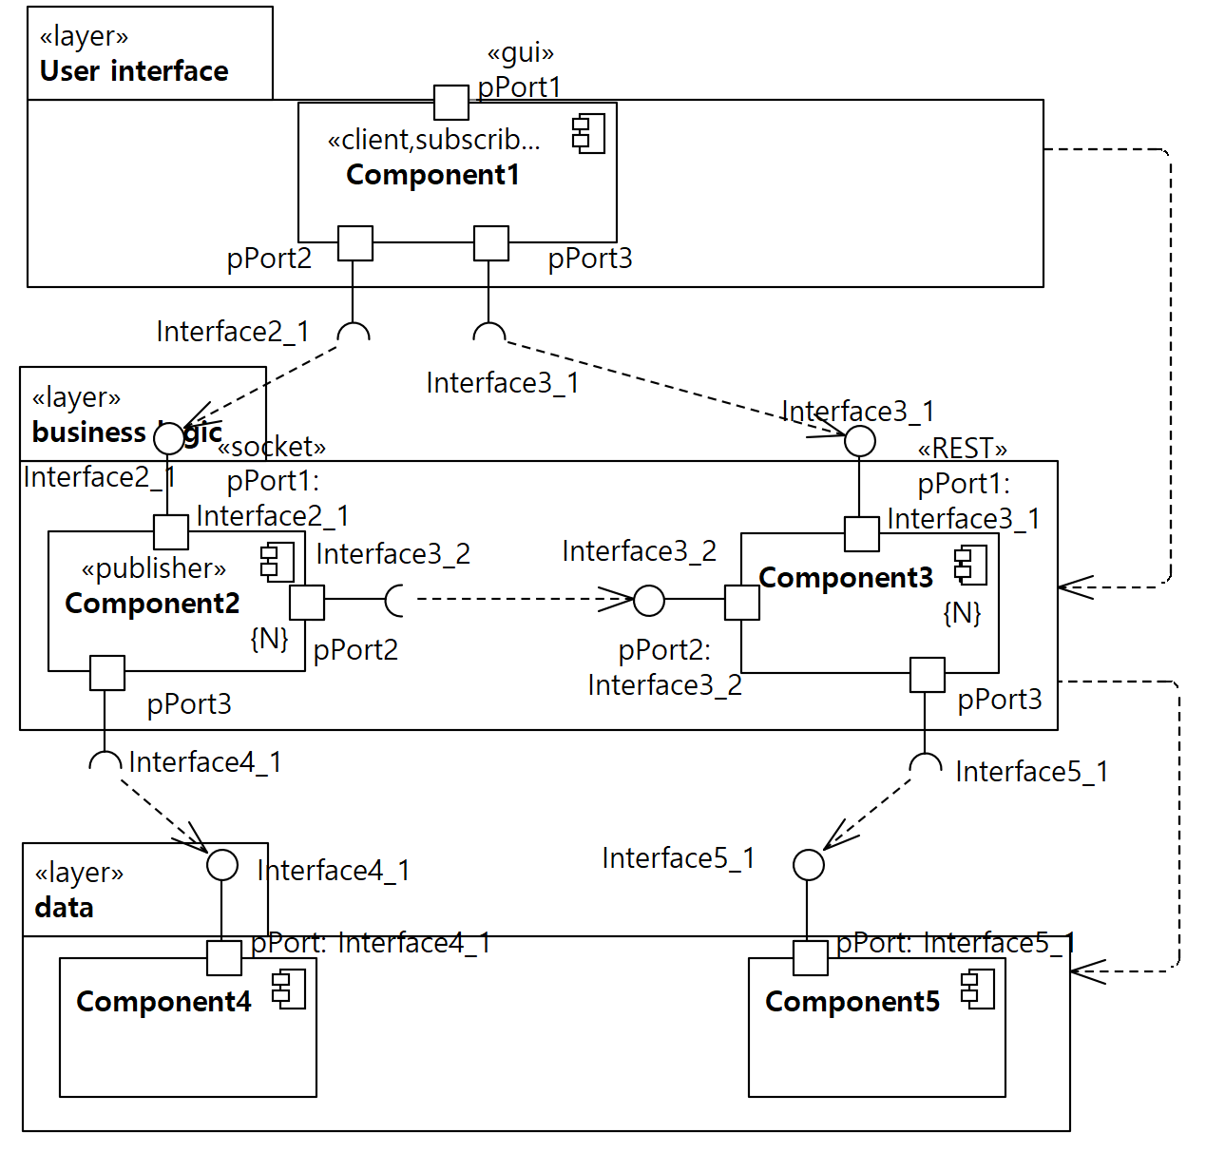

Element List

<작성 방법>
- Static Structure Diagram의 모든 요소가 나열되었는가? 즉 기능 단위인 Component, Package 등이 나열되었는가?
- 각 요소의 이름이 해당 요소가 제공하는 역할(responsibility)를 명확하게 나타내는가?
- 각 요소의 역할/기능을 명확하게 기술하였는가? 특히 기능, QA, Constraint 등 architectural driver 관점에서 기술하였는가?
- Layer는 딱히 Relevant Ads를 만족할만한게 없으니, - 표기

Name | Responsibility | Relevant ADs
Layer1 |  | -
… |  | -
Layer3 |  | -
자동차번호판인식 | 이 컴포넌트는 차량 번호를 인식한다.  번호판 이미지를 받아서 차량 번호를 추출한다. 번호판 이미지는 형태1, 형태2, 형태3 등을 지원한다. QA-01, QA-02를 달성하기 위하여 번호 추출 성능은 초당 100임 | UC-01, UC-02  QA-01, QA-02, QA-03
Component2 |  | UC-02  QA-01  QA-03
…
Component5 |  | UC-03  QA-02

<작성 방법>
- 아래에는 식별된 각 컴포넌트에 대한 명세를 한다.
- 주요 Use case와 관련된 즉 Use case behavior model(Sequence diagram)에 사용되는 컴포넌트에 대해서만 작성하도록 한다.

User interface

Component 1 Specification

Interface List

Name | Kind | Description
Interface2_1 | Required
Interface3_1 | Required

Business logic

Component 2 Specification

Interface List

<작성 방법>
- 해당 Component의 모든 interface가 정의되었는가?
- 각 interface의 유형(Provided/Required)가 Static Structure Diagram과 일치하는가?
- 각 interface의 역할/기능을 명확하게 설명하였는가? 즉 해당 interface에 부여된 Component Requirement 관점으로 설명하였는가?

Name | Kind | Description
Interface2_1 | Provided
Interface3_1 | Required
Interface4_1 | Required

Interface2_1 Interface Specification

<작성 방법>
- Component에 할당된 모든 기능이 Operation으로 할당되었는가?
- 각 operation의 역할/기능을 명확하게 설명하였는가? 각 Operation과 관련된 NFR이 식별되었는가? 즉 해당 Operation과 관련된 성능, 신뢰성 등의 품질 요구사항과 Constraint가 올바르게 식별되었는가?
- 각 operation이 Use Case Behavior Model에서 message로서 사용되었는가?

- Operation의 이름이 제공되는 기능을 명확히 나타내는가?
- Operation의 이름이 제공하는 기능의 부분이 아니라 전체를 나타내는가?
- Operation의 이름은 해당 기능을 제공하는 Component를 주어로 하고 있는가?
- Operation의 이름이 기능의 구현이 아니라 명세를 나타내는가? Outcome-revealing, implementation free
- Operation의 이름이 여러 Interface에서 일관성이 있는가?
- Operation의 인자/반환 타입이 올바르게 정의되었는가?
- Operation 인자/반환 타입이 구현이 아니라 명세를 나타내는가? Data abstraction, implementation abstraction
- 모든 컴포넌트를 대상으로 작성하지는 않을 예정

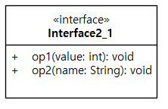
Operation | Responsibility
op1()
op2()

Component 3 Specification

Interface List

Name | Kind | Description
Interface3_1 | Provided
Interface3_2 | Required
Interface5_1 | Required

Interface3_1 Interface Specification
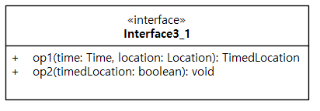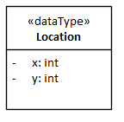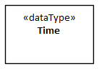

Operation | Responsibility
op1()
op2()

Package3

Behavior View

<작성 방법>
- 주요 기능 요구사항에 대한 realization이 정의되었는가? 즉 Architectural driver로서 식별된 각 use case에 대하여 realization이 정의되었는가?

UC-01 Title Use Case Behavior Model

Behavior Diagram

<작성 방법>
- 해당 Use case의 기능을 realization하기 위하여 필요한 component instance가 lifeline으로서 정의되었는가?
- 각 component instance의 deployment target이 Deployment view의 node와 일치하는가?
- 각 message는 receiver component의 interface operation에 해당되는가?
- UC 시나리오가 구체적으로 Message로 표현되는가? 즉 UC 기본 시나리오 및 주요 대안 시나리오에 해당되는 동작이 Message로 표현되었는가? 기본 시나리오 및 주요 대안 시나리오의 동작이 alt, opt, loop 등으로 구체화되었는가?
- 각 Message에 대하여 인자(parameter)가 제시되었는가? 이 인자가 Message에 해당되는 interface 연산의 인자와 일치하는가?

- UC간의 <<include>>는 Interaction Use로 표현하였는가?

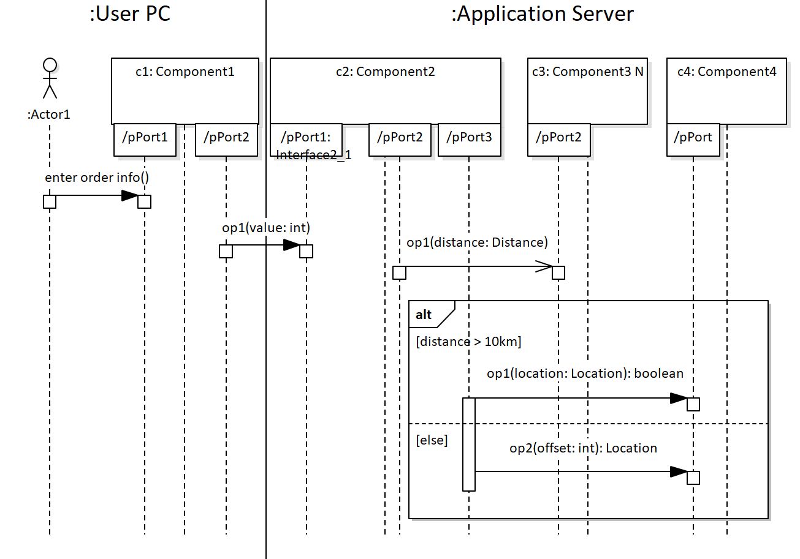

Behavior Description

<작성 방법>
- 해당 UC의 기능이 각 Component의 Operation을 통해서 어떻게 구현되는 지를 설명한다. 즉, UC 시나리오의 각 Step 별로 관련된 Message를 언급하면서 설명한다. Sequence Diagram의 각 메시지 번호(Sequence Number)를 함께 제시해서 명확하게 설명하는 것이 필요합니다.
- 특히 UC와 관련된 QA(기능, 신뢰성 등)이 있는 경우 해당 QA 측면에서 설명한다.

UC-02 Title Use Case Behavior Model

Deployment View

Artifact Definition Model

Artifact Definition Diagram

<작성 방법>
- System infrastructure에 설치될 각 파일들이 Artifact로서 식별한다.
- Static Structure Model의 각 Component는 1개 이상의 Artifact에 포함되었는가?
- <<artifact>>의 식별이 QA(성능, 가용성, 유지보수성 등)를 고려하였는가?

- Artifact의 이름이 구체적인가? 즉 실제 deploy되는 Node/Execution environment 및 제공하는 기능/QA을 의미하는가?
- 해당 Artifact가 의존하는 다른 Artifact와의 관계를 표현한다. Artifact간의 의존관계가 해당 Artifact가 구현(manifest)하는 Component간의 관계와 일치하는가?

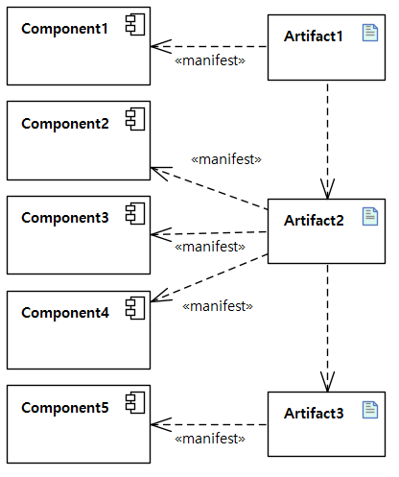

Artifact Definition Specification

<작성 방법>
- Artifact definition diagram과 일치하여 Artifact, Manifested Components, Depends on을 기술한다.
- 각 Artifact의 기능/역할이 명확히 설명되었는가? 즉 Component와 Artifact간의 매핑 관계를 QA 등의 Architectural driver 측면에서 정당화한다.

Name | Manifested Component | Description and Rationale
Artifact1 | Component1
Artifact2 | Component2  Component3  Component4
Artifact3 | Component5

Artifact Deployment Model

Artifact Deployment Diagram

<작성 방법>
- Artifact Definition Model에서 식별된 각 Artifact에 대하여 Deploy가 정의되었는가?
- <<artifact>>의 배치가 올바른가? 즉 <<artifact>>가 실행될 수 있는 <<executionEnvironment>>에 배치되었는가? 예를 들어 Android App의 Activity Component로 구성된 Artifact는 Android Platform에 설치되어야 한다.
- <<artifact>>의 <<deploy>>가 QA(성능, 가용성 등)를 고려하였는가?

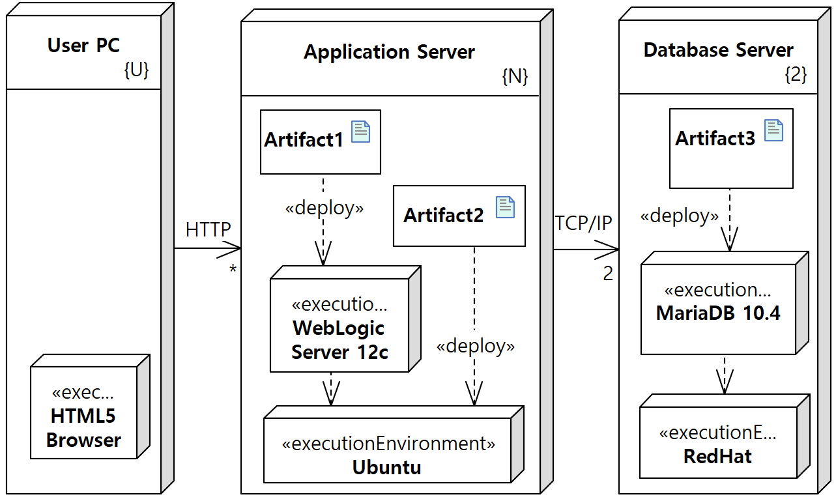

Artifact Deployment Specification

<작성 방법>
- Artifact Deployment Diagram과 일치하여 Artifact, Deployment Target을 기술한다.
- 각 Artifact를 해당 환경에 설치하는 근거를 구체적으로 기술하였는가? 특히 QA(Performance, Availability 등)의 Architectural driver 측면에서 정당화한다.

Name | Deployment Target |  | Description and Rationale
Name | Node | Execution Environment | Description and Rationale
Artifact1 | Application Server | WebLogic Server 12c
Artifact2 | Application Server | Ubuntu
Artifact3 | Database Server | MariaDB 10.4

Documenting Design Decisions

Design Decision List

<작성 방법>
- 4장에서 식별된 각 QA를 위한 Design decision이 제시되어야 한다. 즉 Architectural Driver 특히 QA를 충족시키기 위한 각 설계 결정 사항들을 나열한다.
- 식별된 각 QA를 달성하기 위한 Design Decision이 식별되었는가? 예를 들어 성능, 가용성, 유지보수성 별로 Design Decision 필요하다.
- Title은 각 design decision에서 해결하고자 하는 design goal을 포함하는 간결한 이름으로서 제시하였는가?
- 각 Design decision은 독립적인가? 기존 Design decision의 결정으로 인해서 새롭게 결정이 필요한 Design decision이 있다면 이것도 제시한다.

ID | Title | 목표 QAs
DD-01 | 차량번호 인식 모듈의 위치 | QA-01(입차), QA-02(출차)
DD-02 | OOO | QA-01(입차), QA-02(출차)
…
DD-nn |  | QA-nn

DD-01 Title Description

Design Goal

<작성 방법>
- 해당 Design Decision과 관련된 Design Goal을 모두 식별하였는가? 즉 Design Approach을 통해서 달성/확보하고자 하는 QA를 성취하기 위한 세부적인 이슈를 제시한다.

Design Approach List

Design Approach #1 Description: 주차장에서 번호 인식 수행

<작성 방법>
- Design goal을 달성하기 위한 주요/타당한 Design approach들이 식별되었는가?
- 각 Design approach의 설명이 목표로 하는 design goal과 일관성이 있어야 한다.
- 이 Design Approach를 적절한 View(Infrastructure, Structure, Behavior, Deployment 등)을 통해서 명확하게 표현한다.
- 적용한 설계 방법 즉 패턴, Tactics 등과 함께 설명한다.
- 적용 설계 approach에 대한 일반적인 설명이 아니라 해당 approach를 이 시스템에 적용할 때의 아키텍처 모습을 구체적으로 제시해야 한다.
- Design goal(즉 QA)을 달성하기 위한 실질적이고 세부적인 design이 제시되어야 한다.
  - Layer patter 적용의 경우: Layer의 수 및 각 layer의 역할, Layer interface 설계 등에 대한 decision이 제시될 필요가 있음
  - Ping/echo vs Heartbeat에 대한 단순 비교 보다는
    - Monitoring 시점/주기: Ping 및 heartbeat의 실행 시점/주기에 대한 decision
    - Health check 수준: liveness, state consistency(invariant) 등에 대한 decision

Design Approach #2 Description: 중앙서버에서 인식 수행

Design Approach #3 Description: 1차적으로 주차장에서 처리, 불가이면 중앙서버에서 처리

Decision and Rationale

<작성 방법>
- 제시된 Design Approach들 중에서 가장 적합한 Design Approach를 선정하는 근거를 기술한다.
- 각 Design Approach 별로 이 Design Decision의 목표 QA를 포함하여 이 Design Approach에 의해서 영향을 받을 수 있는 QA 측면에서 장/단점을 제시한다.
- Pros/cons는 QA 관점에서 구체적으로 장단점을 기술해야 한다. 즉 각 QA 관점에서 Response Measure에 대한 유/불리와 Constraint 충족 여부 등이 명시적으로 제시될 필요가 있음

Quality Attribute |  | Analysis | Design  Approach #1  (Selected) | … | Design  Approach #n
ID | Title
QA-01 | 입차 성능 | Pros | (+) 이미지 전송 오버헤드를 제거 |  | (+)
QA-01 | 입차 성능 | Cons | (-) 번호인식 장치 오작동 시 입차 처리 불가 |  | (-)
QA-02 | 출차 성능 | Pros | (+)
QA-02 | 출차 성능 | Cons | (-) 번호인식 장치 오작동 시 출차 처리 불가
QA-03 | 번호판추가 유지보수성 | Pros | 없음 | (++)
QA-03 | 번호판추가 유지보수성 | Cons | (--)
QA-04 | 번호인식 정확도 | Pros | 해당없음 | (+)
 |  | Cons | (-) 임베디드 기기 특성상 번호 인식 정확도가 낮을 수 있음

DD-02 Title Description

Component Level Design Description

Component 1 Design Description

Overview

Static Structure Diagram

Element List

Name | Responsibility

Design Rationale

QA | Relevant Elements | Description

CarController Design Description

Overview

<작성 방법>
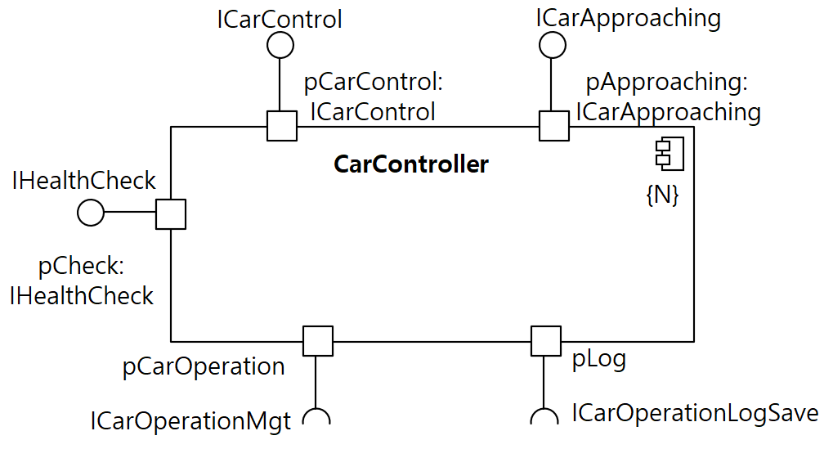

각 인터페이스를 Class diagram으로 표시

항목 | 설명
개요 | 이 컴포넌트의 역할을 한/두 줄로 간략하면서 명확하게 서술한다.
컴포넌트 기능 요구사항 | 이 컴포넌트에 부여된 기능 요구사항을 서술한다. Provided Interface를 중심으로 구체적으로 설명한다.
컴포넌트 품질 요구사항 | 이 컴포넌트가 만족해야 할 품질 요구사항을 서술한다. 시스템의 QA를 충족시키기 위하여 이 컴포넌트가 가져야할 QA(성능, 유지보수성)을 구체적으로 서술한다.

Static Structure Diagram

<작성 방법>
- 앞에서 명세한 기능 및 품질이 Static Structure Diagram을 통해서 구체화되었는가?
- Component를 구현하기 위하여 필요한 Class 및 Interface들이 모두 식별되었는가? 즉 Component에 주어진 기능 및 품질 요구사항을 충족시키기 위하여 필요한 설계가 수행되었는가?
  - 성능을 고려하면 multi-threading, thread-safe queue 등이 필요함
  - 유지보수성을 고려하면 응집도, SOLID 등을 적용해서 세분화 필요함
- Class 간의 관계(generalization, association, composition/aggregation, dependency)가 올바르고 타당한가?
- Class의 attribute 및 operation이 구체적으로 명시되었는가?

- SOLID 등의 설계 원칙을 준수하였는가?
- GoF 등의 Design Pattern이 올바르게 적용되었는가?
- 많은 수의 Class 및 Interface가 식별된 경우 Package Cohesion/Coupling을 고려하여 Packaging한다.

<ICarConrol, ICarApproaching 설계>

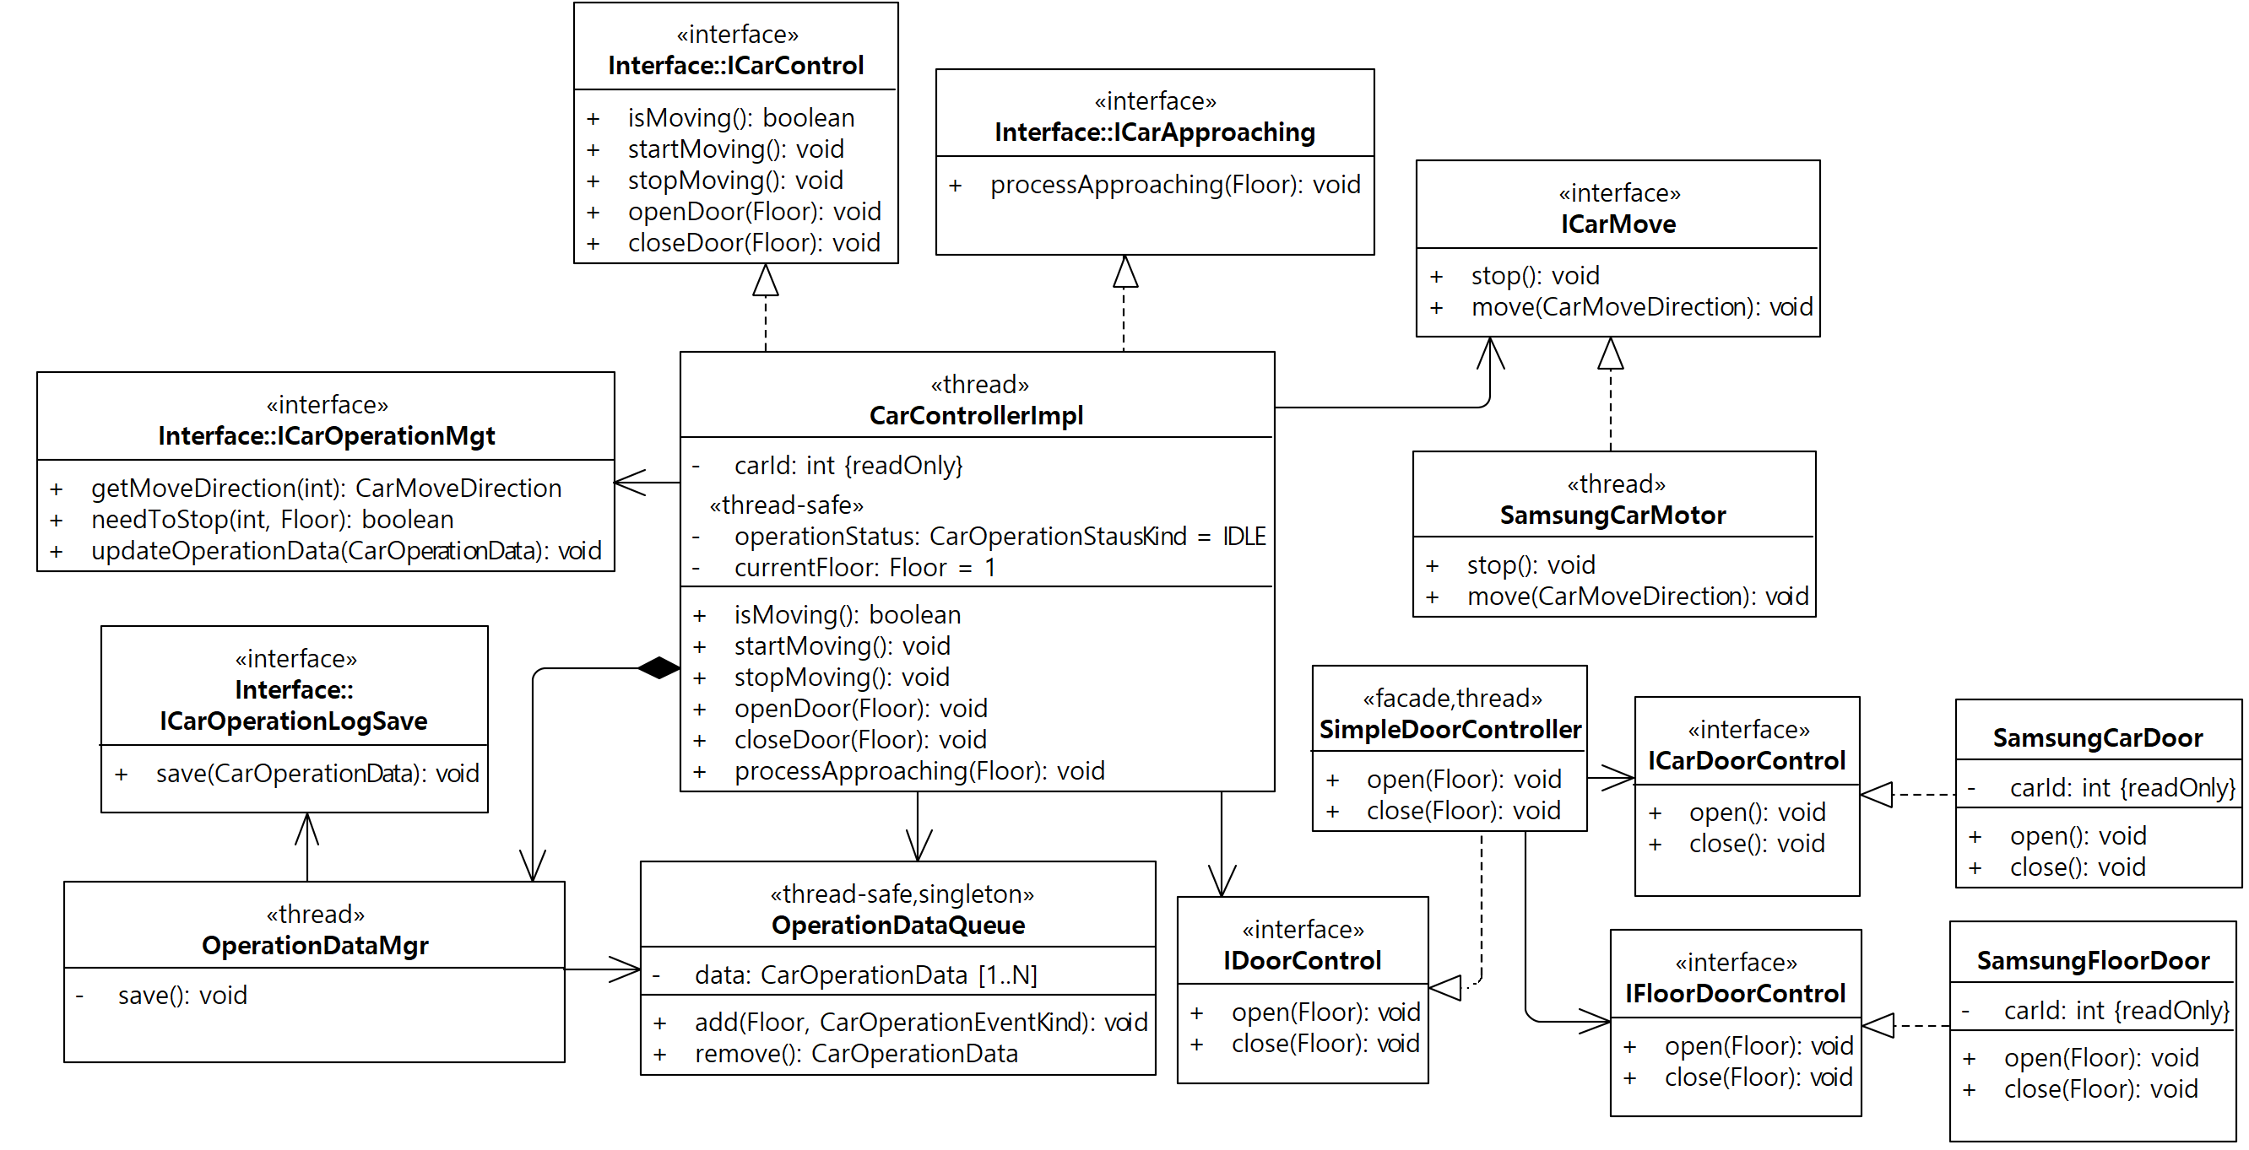
CarControllerImpl 클래스는 thread로서 ICarControl과 ICarApproaching을 구현한다. ICarControl 기능은 ……. 그리고 ICarApproaching 기능은…….

<IHealthCheck 설계>

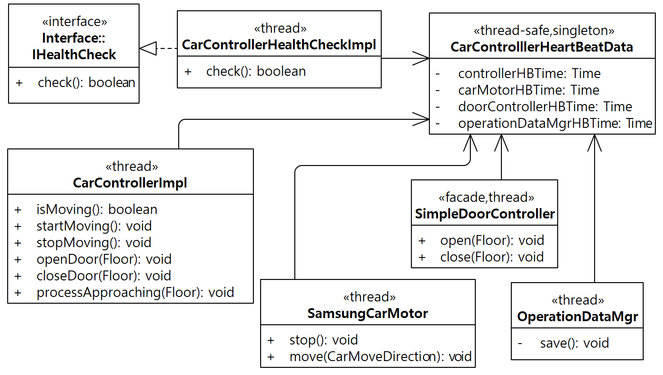
설명

Element List

<작성 방법>
- 위의 Class diagram에 표현된 모든 요소(package, class, interface)에 대한 역할을 설명한다.
- 각 요소가 Component에 부여된 요구사항(기능, 품질, 제약사항 등)에 어떻게 기여하는 지 측면에서 설명한다.

Name | Responsibility

Design Rationale

<작성 방법>
- Component 내부 설계를 통해서 구현/달성되는 QA에 대하여 그 설계 결과를 정당화한다.
- 이 Component와 관련된 QA에 대하여 이 QA 달성을 위하여 직접적으로 기여하는 design elements(class 및 interface)를 나열한다.
- 이들 관련된 design elements들이 QA 달성 측면에서 최적의 설계 인지에 대하여 정당화한다. 적용된 Pattern 및 Tactic이 있다면 해당 Pattern/Tactic을 구체적으로 제시한다. 그리고 고려될 수 있는 다른 설계 후보가 있었다면 그 설계 후보와 비교하여 정당화한다.

QA | Relevant Elements | Description
QA-01
QA-03 | - | -
…

Component n Design Description

Architecture Evaluation

Traceability Summary

<작성 방법>
점검 기준>
- 모든 기능적 요구사항 즉 Use Case가 설계에 반영되었는가?
- 모든 품질 요구사항 즉 QA Scenario가 설계에 반영되었는가?
- 모든 제약 사항 특히 Technical Constraint가 설계에 반영되었는가?
- 각 AD와 관련된 Design Element를 모두 명시하였는가?
- Design Element를 명시할 때 해당되는 View와 함께 구체적으로 명시하였는가?
- AD의 특성에 따라서 타당한 View/Element가 명시되었는가?
- 이러한 추적 관계를 실제 해당 View에서 확인할 수 있는가?

Architectural Driver |  | Design Elements
ID | Title | Design Elements
UC-01 |  | C1: …  C2: ..
UC-02
…
QA-01 |  | Node1, Node2: load balancing  C1, C2: …..
QA-02
…
BC-01
BC-02
…
TC-01
TC-02
…

Use Case Traceability

UC-01 Title

<작성 방법>
- 해당 기능(Use case)에 대한 설계 결과가 구체적으로 기술되었는가? 즉 기능에 대한 설계 요소(Component, class 등) 및 설계 방법 등이 구체적인가?
- 기술된 design decision을 바탕으로 해당 기능에 대한 설계의 적절성을 판단할 수 있는가?

Design Element | Design Decision Description

UC-02 Title

Quality Attribute Traceability

QA-01 Title

<작성 방법>
- 해당 QA Scenario에 대한 설계 결과가 구체적으로 기술되었는가? 즉 QA Scenario에 대한 설계 요소(Component, class 등) 및 설계 방법 등이 구체적인가?
- 기술된 design decision을 바탕으로 해당 QA에 대한 설계의 적절성을 판단할 수 있는가?

Design Element | Design Decision Description

QA-02 Title

Constraint Traceability

BC-01 Title

<작성 방법>
- 해당 constraint 대한 설계 결과가 구체적으로 기술되었는가? 즉 constraint에 대한 설계 요소(Node, Execution Environment, Communication Path, Component, Class 등) 및 설계 방법 등이 구체적인가?
- 기술된 design decision을 바탕으로 해당 Constraint가 설계에 적절하게 반영되었는 지를 판단할 수 있는가?

Design Element | Design Decision Description

BC-02 Title

TC-01 Title

TC-02 Title

